迈克耳逊干涉仪的调节和使用实验报告
物理学062 周吕文 06402013
【目的】：
1. 了解迈克耳逊干涉仪的结构和工作原理，掌握和使用方法
2.学会调节迈克耳逊干涉仪，利用等倾干涉条纹的变化测激光波长
【仪器】：
WSM-100型迈克耳逊干涉仪，DS-I型多光束激光器。
【原理】：
- 等倾干涉
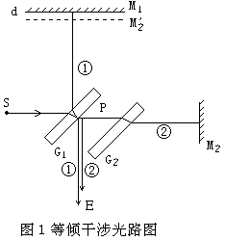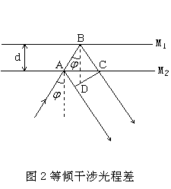
由以上两图可知，当
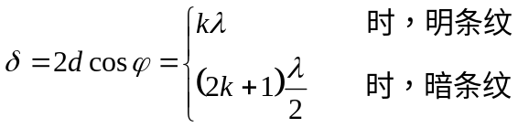（k=０.１.２……） （１）
- 根据条纹的变化测光波的波长
干涉圆环中心处，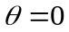，则式（１）可写成
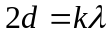 （２）
当移动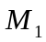镜使增加时，中心圆环便一个一个地“涌出”，反之，当减小时，中心圆环便一个一个地“陷入”。由式（２），只要知道移动距离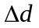和涌出（或陷入）的条纹数目，便可求出波的波长。
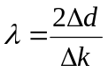 （３）
【实验步骤】：
- 调节仪器
- 调节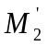和处于平衡，可在光源入射路径上固定一尖锐标识物，根据视场中的两个影像来进行调节。
根据等厚干涉条纹的走向来判断与交棱的方位，从而选择用水
- 平拉簧来调节或竖直拉簧来调节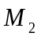的方位。
- 消除视差，有视差时，就一边微微调节的方位，一边缓慢移动自己的眼睛，直至条纹整体上跟随眼睛同步移动为止。
- 测定
- 旋转粗调轮，使移动，观察系统的变化，从条纹的“涌出”或“陷入”判断的变化，并观察的取值与条纹粗细、疏密的关系。
- 当视场中出现清晰的、对比度较好的干涉圆环时，再慢慢地转动徽调节轮，直至视场中心条纹向外一个一个地涌出（或陷入中心）时，记录镜的位置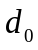，继续转动转盘，每涌出50个条纹，记录一次镜的位置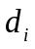，直到涌出350个条纹即记录8组数据为止。
【数据与数据处理】：
表１镜位置测量数据 单位：mm 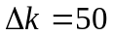
次数 |  | 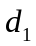 | 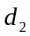 | 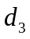 | 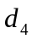 | 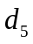 | 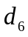 | 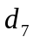
位置 | 50.15384 | 50.13752 | 50.12118 | 50.10314 | 50.08478 | 50.06772 | 50.05046 | 50.03264
将８组数据分为以下４组：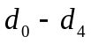、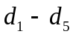、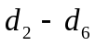、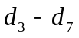
则， △d₀₋₄ = d₀ – d₄ / 4 =0.017265(mm)
△d₁₋₅ = d₁ – d₅/ 4 =0.01745 (mm)
△d₁₋₅ = d₂ – d₆/ 4 =0.01768 (mm)
△d₁₋₅ = d₃ – d₇/ 4 =0.017625(mm)
从而，λ₀₋₄=2 △d/ △k = 0.0006906 (mm)
同理，λ₁₋₅=2 △d/ △k = 0.000698 (mm)
λ₂₋₆=2 △d/ △k = 0.0007072 (mm)
λ₃₋₇=2 △d/ △k = 0.000705 (mm)
∴λ_{平均} =（λ₀₋₄ + λ₁₋₅ +λ₂₋₆ +λ₃₋₇ ） / 4 =0.0007002 (mm)

故，最终测量结果表达式为：

λ_{平均} = 0.0007002 (mm)

【分析与讨论】：
- 此实验相当精密，在实验操作过程中，动作一定要轻缓，尽量不要让实验台产生振动，以免造成不必要的误差，操作完成后劲也不要急于离开，以免影响其他实验者的测量工作。
- 实验中要把条纹调到合适大小，以便数清，数的过程中一定要集中注意力，仔细数清楚，千万不可漏掉，否则必须重做一遍。

